Pagamenti/Conciliazioni
In questa sezione del programma sarà possibile gestire i pagamenti e associarli ai relativi verbali
▶ Codice della strada ▶ Verbali ▶ Pagamenti/Conciliazioni
- Conciliazione: per inserire manualmente un pagamento in un verbale;
- Da Rendiconto Poste: per inserire i pagamenti provenienti da file scaricati dal sito delle poste;
- Da Banca/Esattoria: per inserire i pagamenti provenienti da banca;
- Rateizzazioni: per inserire/gestire i pagamenti tramite rate
- PagoPA: per inserire i pagamenti provenienti da PagoPA;
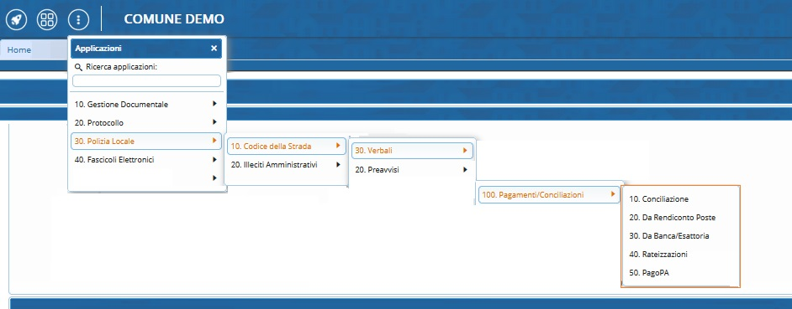
Vediamo queste sottosezioni nel dettaglio:

Conciliazioni
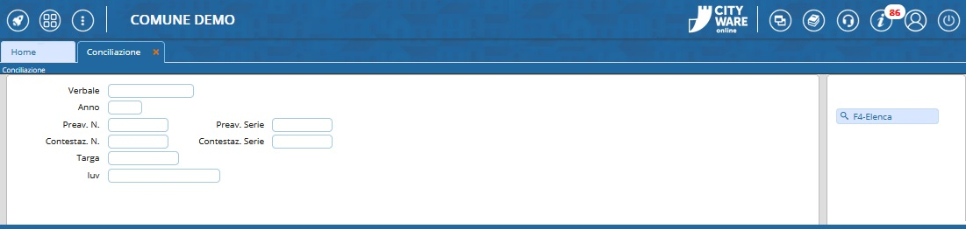
Dal Menù Principale e andando in questa sottosezione dei 'Pagamenti/Conciliazioni' verrete reindirizzati ad una schermata panoramica dove potrete impostare eventuali filtri per una prima scrematura della ricerca.
Con Elenca effettueremo la ricerca e il risultato della ricerca sarà raccolto in una tabella dove ogni riga rappresenterà un verbale differente. Per entrare nel dettaglio del pagamento di un verbale bisogna cliccare due volte la sua riga con il cursore.
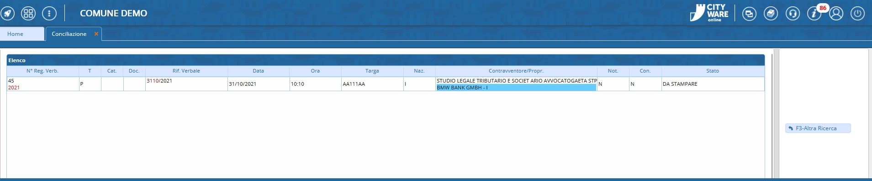
Qui sarà possibile aggiungere la conciliazione interagendo con il pulsante:'Nuovo'. Nella maschera che comparirà a schermo potranno essere inserite tutte le informazioni relative al pagamento e con 'Salva'salveremo l'intervento e verranno aggiornati i campi riguardanti la conciliazione.
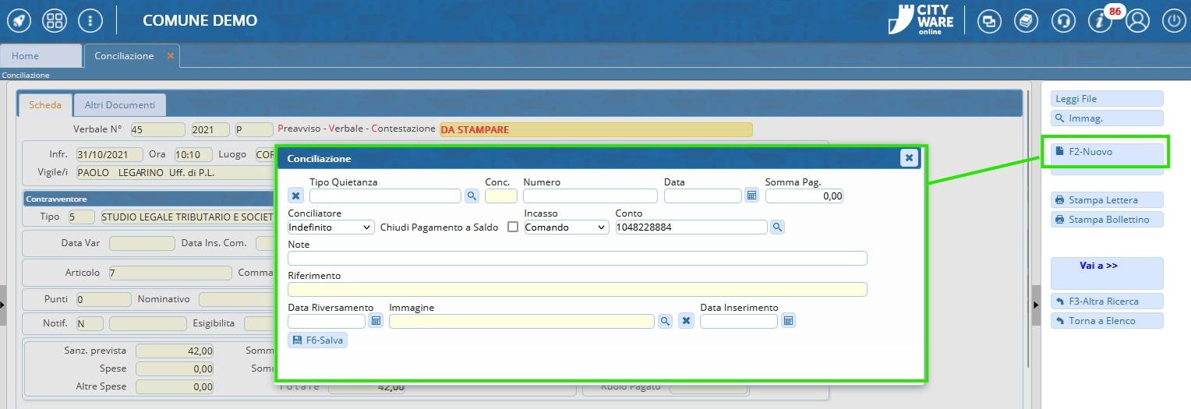
Sotto la sezione Gestione vedremo il pagamento appena inserito che potremmo modificare riaprendolo e salvando nuovamento l'intervento con 'Salva'.
- Nota: in caso di conciliazione parziale, il campo differenza verrà bordato di rosso.
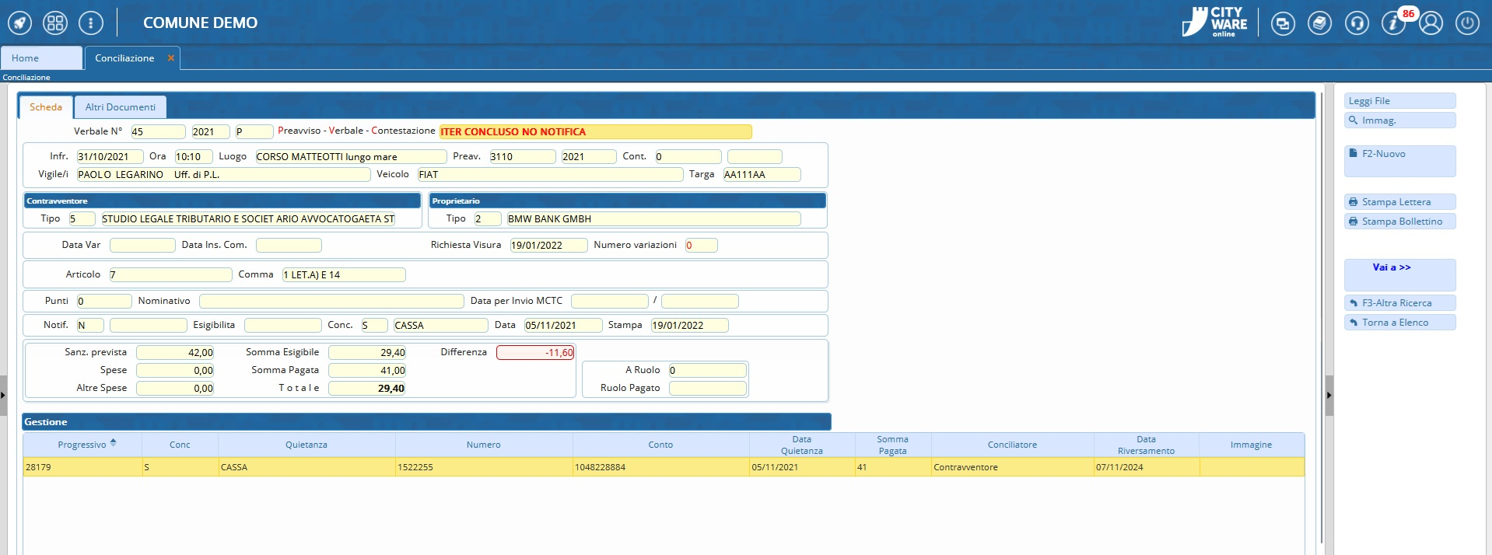

Da Rendiconto Poste
Dal Menù Principale e andando in questa sottosezione dei 'Pagamenti/Conciliazioni' potremmo caricare i pagamenti provenienti da file scaricati dal sito delle poste interagendo con il comando 'Upload'. Con 'Upload' potremmo caricare il file direttamente dal proprio computer all'interno del programma. Con 'Leggi' i dati verranno elencati all’interno di una tabella ed eventuali segnalazioni verranno riportate nel campo apposito denominato 'Note', oltre ad essere marcate in rosso per essere maggiormente individuabili.
- se i riferimenti saranno sufficienti (ad esempio numero verbale/anno), il pagamento verrà agganciato al verbale
- se i riferimenti non saranno sufficienti ad agganciare il pagamento, ma sufficienti per identificarlo successivamente (ad esempio il nome del soggetto, la targa, ecc) allora il pagamento confluirà dentro i “pagamenti senza identificazione”
- se non metti riferimenti utili allora resta con indicazione di errore e non viene importato (è il caso ad esempio dei pagamenti che non sono riferiti a quel servizio, ci sono enti che sullo stesso conto incassano somme riferite a servizi divesi, non solo il CdS)
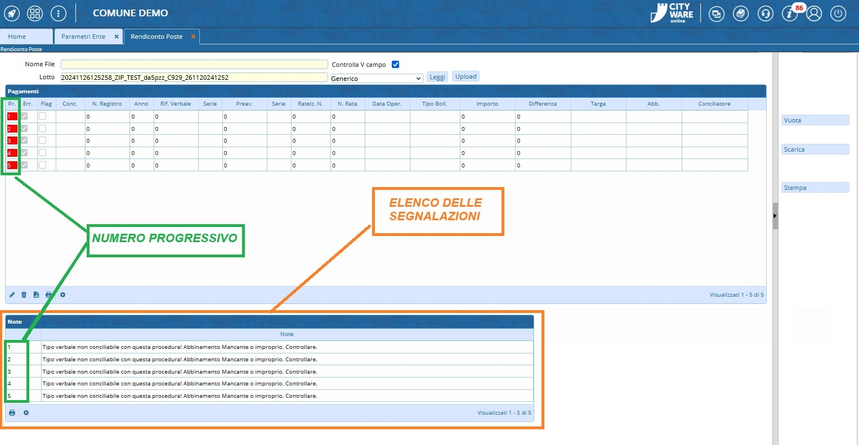
Nel caso non ci siano segnalazioni da verificare in 'Note', possiamo procedere ad agganciare i pagamenti ai rispettivi verbali con il comando 'Scarica'. Qui dovremmo indicare la TIPOLOGIA QUIETANZA con la quale stiamo procedendo selezionando direttamente la riga dall'elenco con un doppio click del mouse.
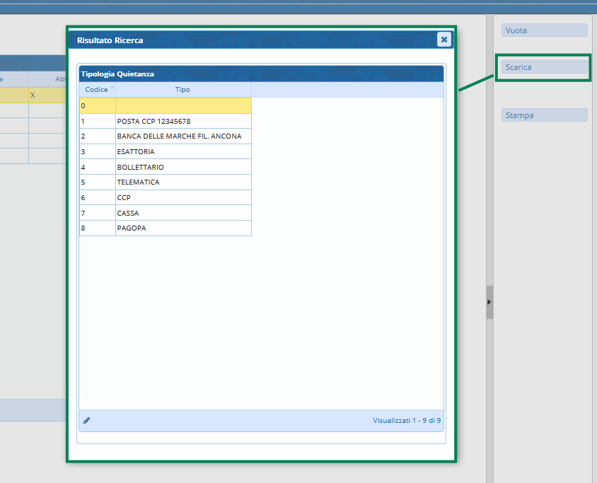
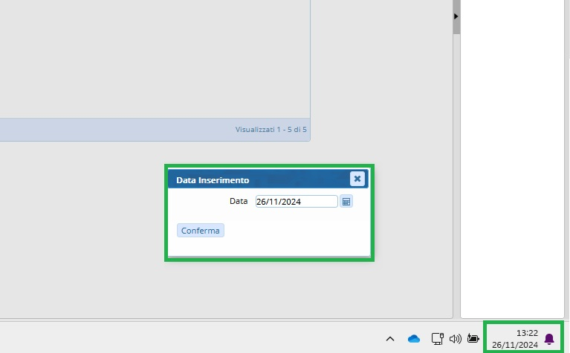
Ci chiederà di indicare una Data Inserimento che può coincidere con la data in cui si sta svolgendo il servizio.

Da Banca/Esattoria
Dal Menù Principale e andando in questa sottosezione dei 'Pagamenti/Conciliazioni' potremmo scaricare i pagamenti provenienti da banca. Prima di caricare il file dal nostro computer bisognerà specificare la tipologia del tracciato che si sta per caricare scegliendolo dall'elenco a tendina che si aprirà dopo aver clicckato sulla freccia accanto a 'Seleziona' in altro a sinistra. Successivamente interagire con il comando 'Upload' e selezionare il file del tracciato – Eventuali segnalazioni verranno riportate nella tabella 'Note' – infine, per confermare lo scarico, sarà sufficiente fare click sul bottone 'Scarica', presente sulla destra. Con il pulsante 'Vuota' potremmo cancellare irreversibilmente il file appena caricato per poterne caricarne uno nuovo
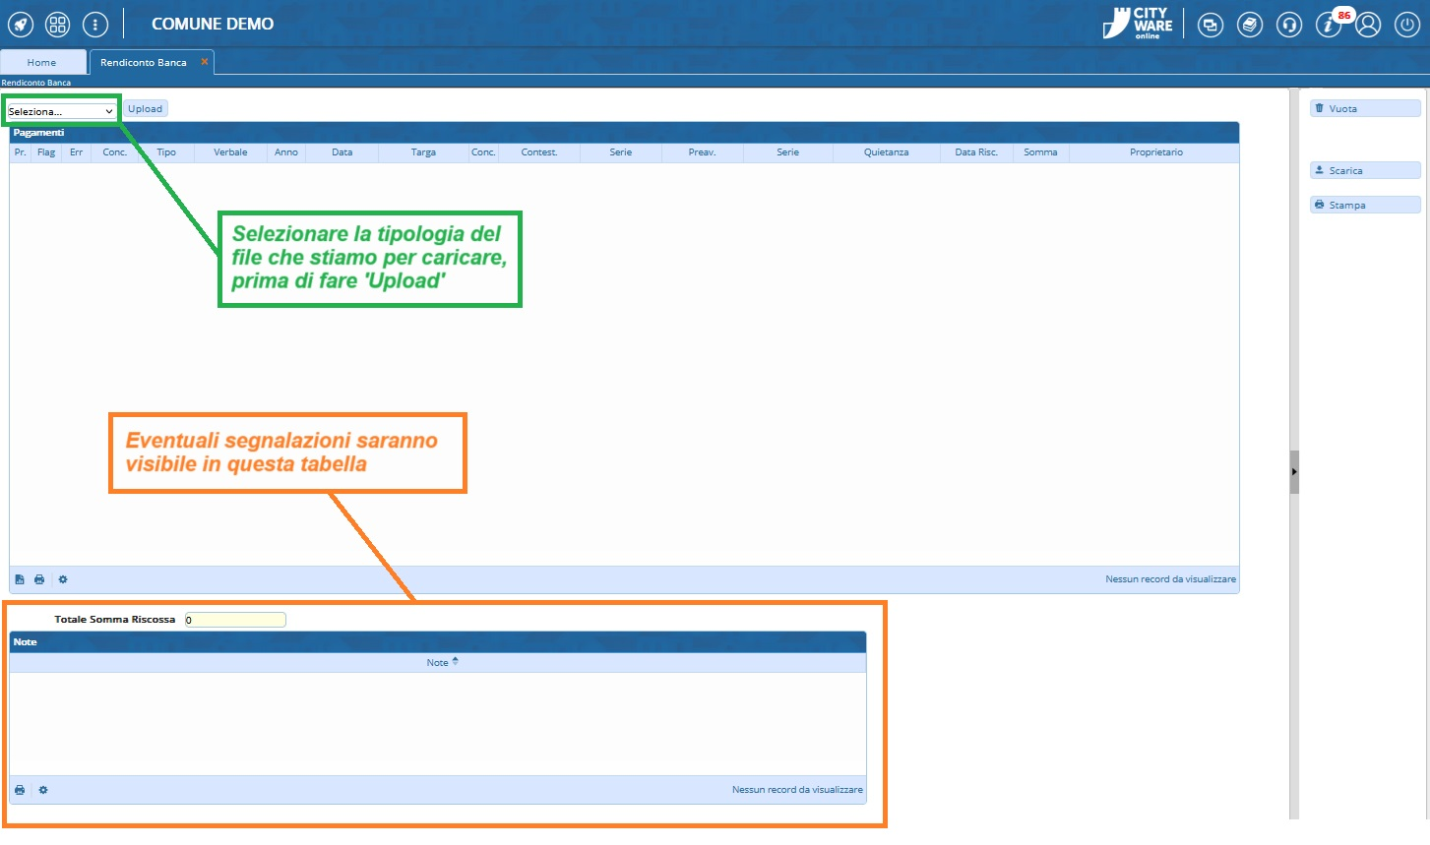

PagoPA
Per poter scaricare i pagamenti sarà necessario impostare un filto di ricerca 'Dalla Data' e 'Alla Data' prima di effettuare la ricerca con questo filtro temporale con il pulsante accanto “Cerca”.
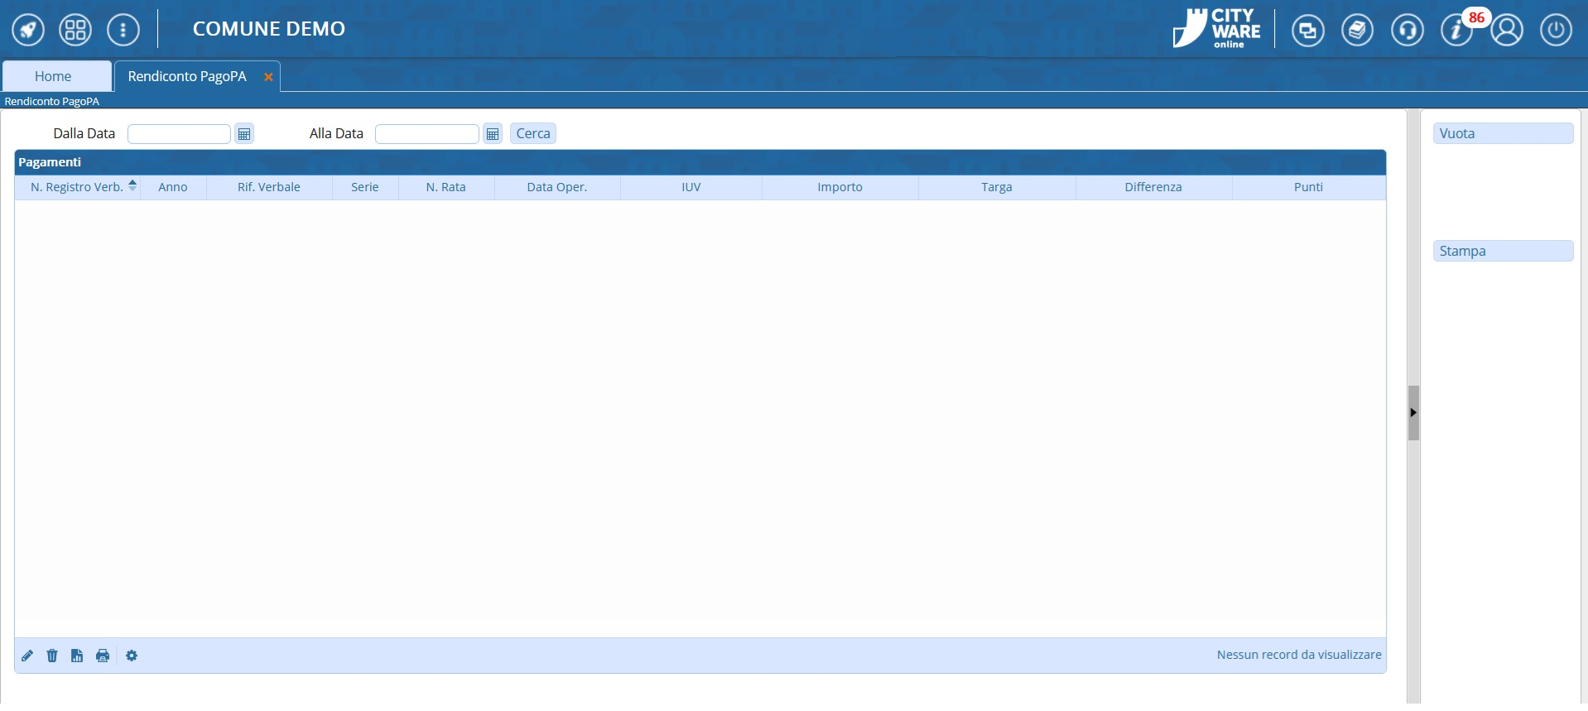
La lista che verrà importata potrà essere stampata in un file pdf per effettuare i dovuti controlli.

Rateizzazioni
Dal menù principale ▶ Codice della strada ▶ Verbali ▶ Pagamenti/Conciliazioni ▶ Rateizzazioni
avremmo a schermo una schermata inizale come quella sottostante dove, nella parte in arancione, troveremo aperta l'ultima rateizzazione inserita/visualizzata e inserita in precedenza. Per aprire i dettagli di un'altra rateizzazione, basta selezionare con il mouse il nominativo interessato e vedremo nella parte inferiore denominata 'Dettaglio', parte evidenziata sottostante in arancione, i dati relativi. Altrimenti possiamo aggiungere una nuova rata tramite il +
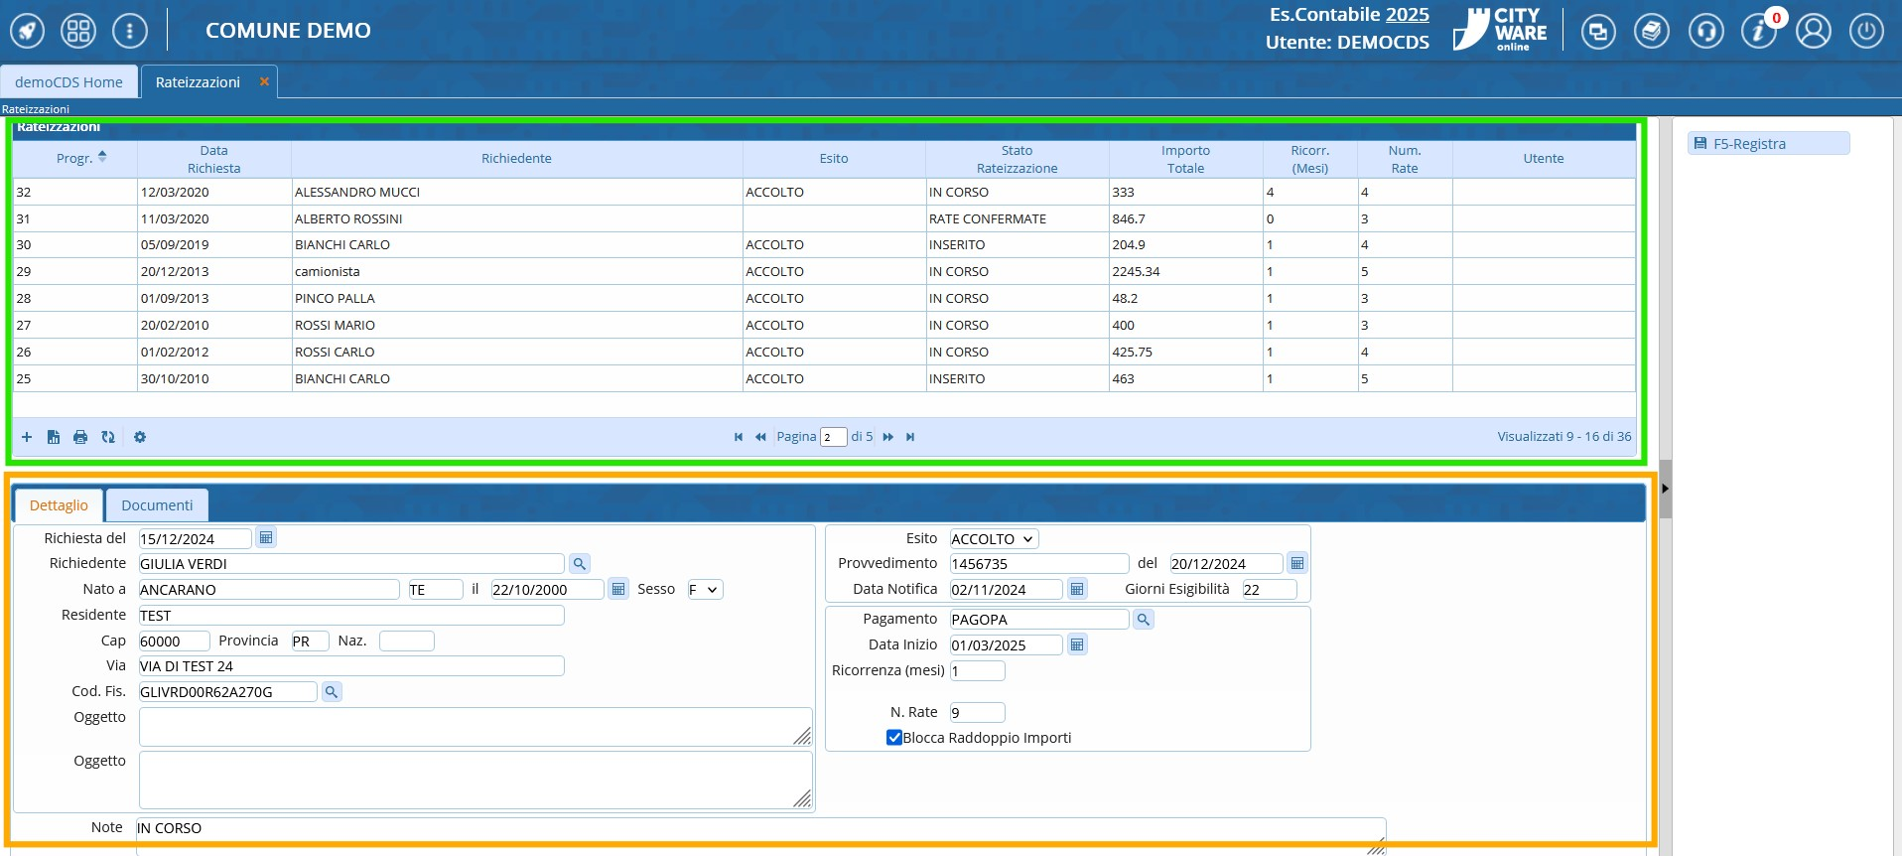

Come gestire una nuova rateizzazione

FAQ - COME FARE UNA STAMPA DI PROVA
Per avere un'anteprima stampa di un verbale occorre aprire il Menù Principale e seguire il seguente percorso:
▶ Codice della strada ▶ Stampe ▶ Verbali
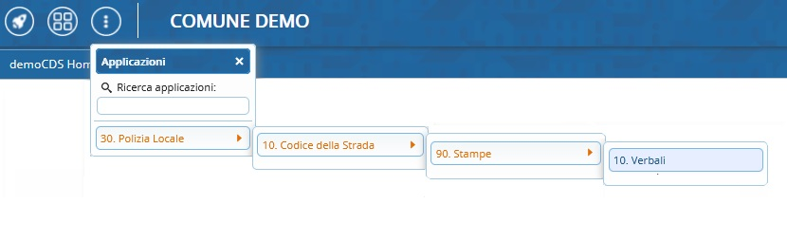
verrete reindirizzati ad una schermata panoramica come quella sottostante. Qui potremmo impostare eventuali filtri per agevolare la ricerca (Nell'esempio sottostante vogliamo far uscire nella selezione solo il verbale con numero registro 260) e poi interagiremo con il comando 'Stampa di Prova' presente sulla destra e selezionare cosa vogliamo stampare riguardo a quel verbale.
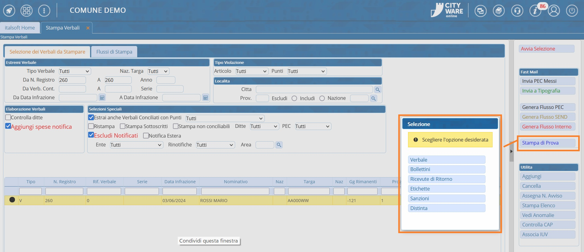
Si aprirà un'anteprima in un'altra scheda del browser che potremmo all'occorrenza salvare
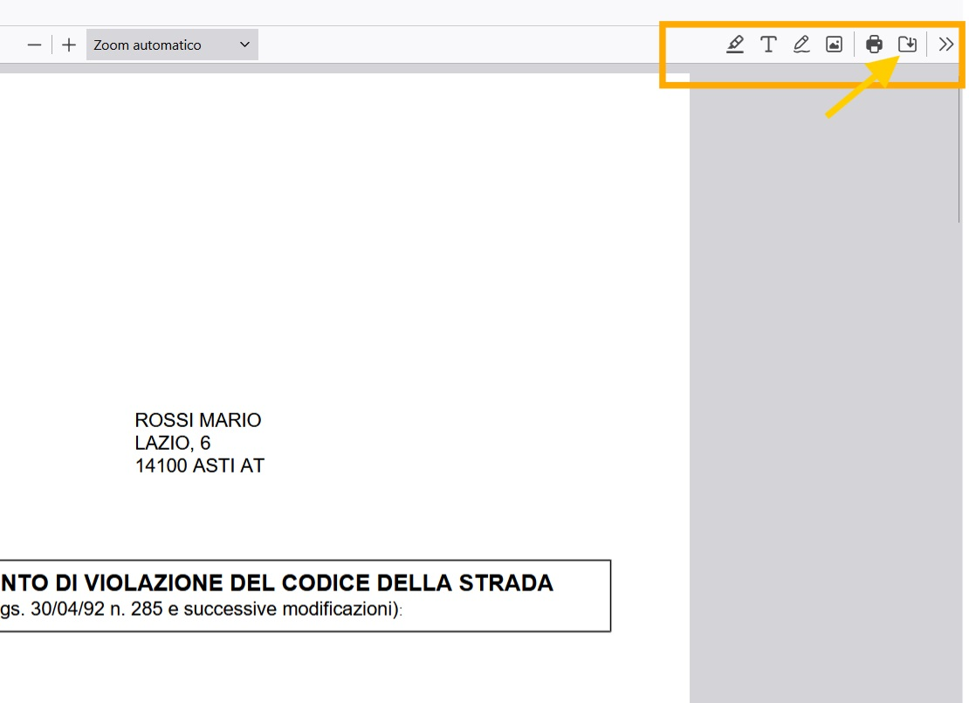

FAQ - COME STAMPARE UN BOLLETTINO
Per stampare un bollettino su un verbale specifico, occorre aprire la sua Scheda del Verbale dal 'Registro Unico Verbali' e ci spostiamo nella sezione Vai a » Pagamenti
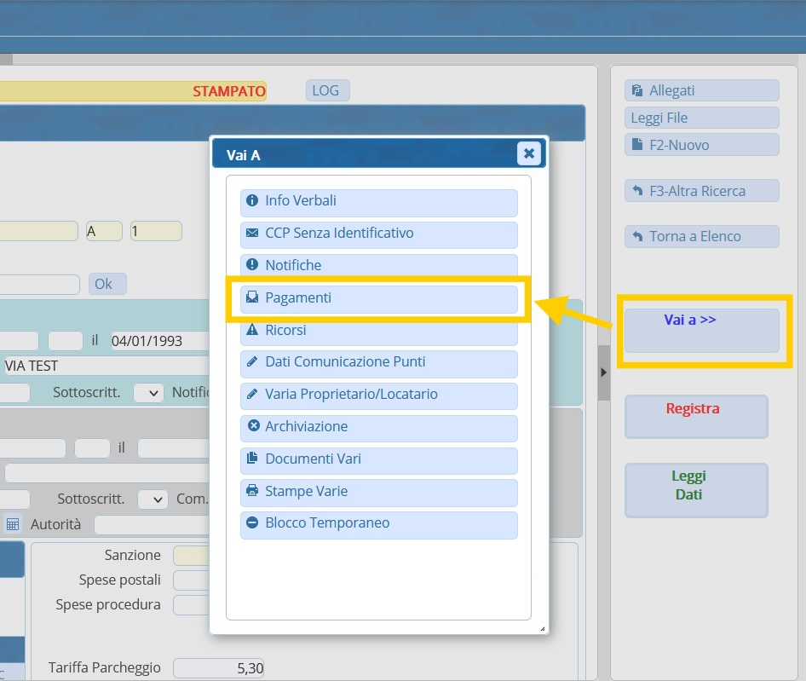
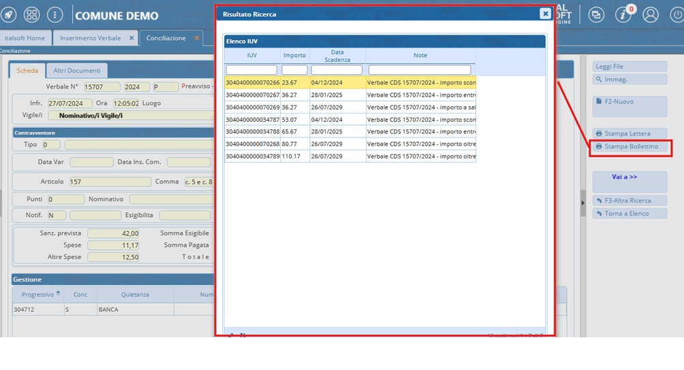
Da qui interagiamo con il bottone 'Stampa Bollettino' nell'elenco di comandi a destra e si aprirà una schermata con un elenco di IUV da cui sceglieremo l'importo corretto. Per selezionare occorre fare un doppio-click con il cursore del mouse.
Si aprirà un'anteprima del bollettino in un'altra scheda del browser che potremmo salvare
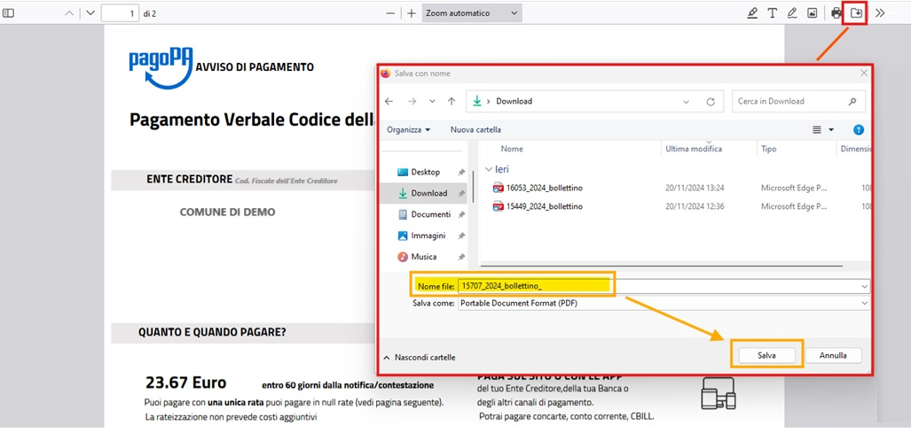
visualizzazioni.

